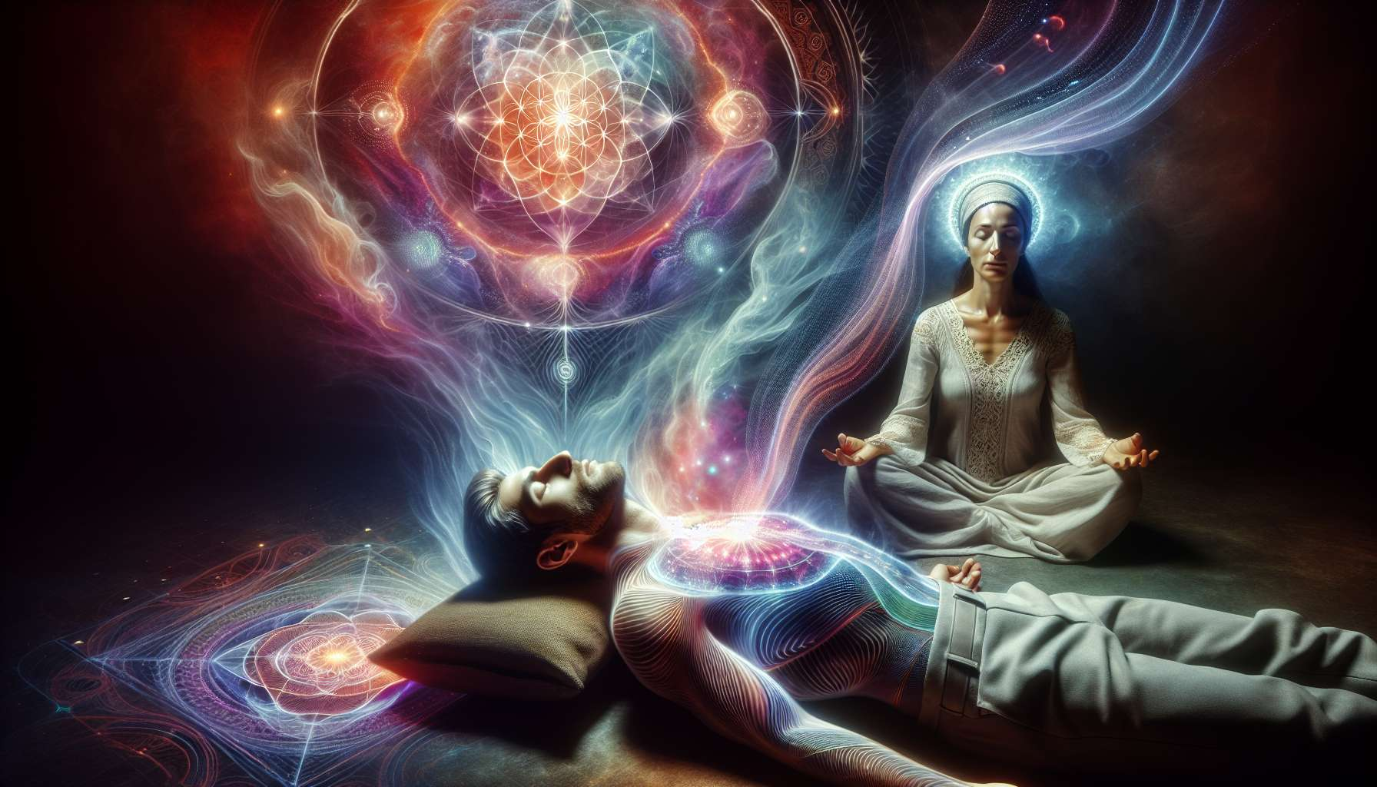

L'induzione degli stati di trance e catarsi è una competenza avanzata e potente nella pratica del Breathwork, che permette di accedere a livelli profondi dell'inconscio e di facilitare processi di trasformazione radicale. Come praticante, il vostro ruolo è quello di creare uno spazio sicuro e sacro dove i vostri clienti possono abbandonarsi con fiducia a questi stati non ordinari di coscienza, e di guidarli con presenza e discernimento nelle esperienze intense che possono emergere.  
  
Gli stati di trance si caratterizzano per una modifica della coscienza ordinaria, dove le percezioni, le sensazioni, le emozioni e i pensieri abituali lasciano spazio a esperienze non lineari, archetipiche e spesso mistiche. Nel contesto del Breathwork, questi stati vengono solitamente indotti da una respirazione ampia e sostenuta, spesso accompagnata da musica evocativa e da una guida verbale che favorisce il lasciarsi andare e l'apertura all'ignoto. I praticanti esperti possono anche utilizzare tecniche di suggestione, ancoraggio e visualizzazione per facilitare l'ingresso in trance, come invitare il cliente a immaginare di scendere una scala verso un luogo interiore sacro, o a visualizzare una luce che lo avvolge e lo trasporta in altre dimensioni del suo essere.  
  
Una volta in questo stato di coscienza modificato, possono verificarsi profonde guarigioni e trasformazioni. I clienti possono rivivere ricordi sepolti della loro infanzia o di altre vite, entrare in contatto con guide interiori o presenze spirituali, ricevere intuizioni e rivelazioni sulla loro vita e il loro scopo, o ancora attraversare esperienze di morte-rinascita simbolica che dissolvono gli strati del falso-sé e rivelano la loro natura essenziale. Il vostro ruolo come praticante è di mantenere un ambiente sicuro e benevolo, di incoraggiare il cliente a rimanere presente con la sua esperienza qualunque forma prenda, e di aiutarlo a integrare le presa di coscienza e le guarigioni che emergono da questi spazi non ordinari.  
  
La catarsi è un aspetto frequente degli stati di trance profondi, che si manifestano attraverso una liberazione intensa e spontanea delle emozioni, delle tensioni e dei ricordi repressi. Questo può assumere la forma di pianto, grida, risate incontrollabili, tremori, movimenti caotici... Sebbene queste espressioni possano sembrare spaventose o eccessive per la mente ordinaria, esse sono in realtà manifestazioni naturali e sane di un processo di guarigione e liberazione che si svolge a un livello profondo dell'essere. Come praticante, il tuo ruolo è di creare uno spazio in cui queste espressioni vengono accolte senza giudizio, e di incoraggiare il cliente a dar loro libero corso invece di reprimerle o di controllarle.  
  
È essenziale preparare i vostri clienti in anticipo alla possibilità di queste esperienze intense, affinché possano dare il loro consenso illuminato e sentirsi sicuri di abbandonarsici quando sarà il momento. Spiegate loro che sebbene alcuni processi possano essere scomodi sul momento, essi sono al servizio del loro benessere e della loro evoluzione a lungo termine. Rassicurateli sul fatto che sarete presenti in ogni momento per accompagnarli, e che hanno sempre la scelta e il controllo sulla loro esperienza. Stabilite dei segnali chiari (come alzare la mano) affinché possano indicarvi se hanno bisogno di una pausa o di un supporto aggiuntivo in qualsiasi momento.  
  
Durante gli stati di trance e catarsi, la vostra presenza stabile, centrata e compassionevole è il vostro più grande atout. Cercate di rimanere ancorati nel vostro corpo e nella vostra respirazione, di mantenere l'attenzione nel momento presente, e di accogliere tutto ciò che emerge con equanimità e apertura del cuore. Fidatevi del processo e dell'intelligenza innata di guarigione dei vostri clienti, ricordando che il vostro ruolo non è di "fare", ma semplicemente di essere il custode benevolo e discreto del loro processo. Intervenite con dolcezza e discernimento, se necessario, ad esempio se il cliente sembra "bloccato" in una spirale emotiva o mentale, invitandolo a ritornare alla sua respirazione e alle sensazioni del suo corpo.  
  
Dopo le sedute intense, prevedete un tempo di integrazione sufficiente per permettere ai vostri clienti di ritornare dolcemente a uno stato di coscienza ordinaria. Guidateli in un rilassamento profondo, invitateli a muoversi e a stirarsi dolcemente, assicuratevi che siano ben ancorati nel loro corpo prima di alzarsi. Offrite loro uno spazio di ascolto benevolo e senza giudizio per condividere la loro esperienza se lo desiderano, aiutandoli a mettere in parole le sensazioni e le prese di coscienza che sono emerse. Ricordate loro che l'integrazione è un processo graduale che continua ben oltre la sessione, e incoraggiateli a prendersi cura di se stessi nei giorni seguenti, dandosi il tempo di riposare, di scrivere un diario e di digerire la loro esperienza.  
  
Coltivando la vostra capacità di indurre e accompagnare gli stati di trance e catarsi nella vostra pratica del Breathwork, offrite ai vostri clienti un accesso privilegiato alle dimensioni più profonde e sacrate del loro essere. Diventate il facilitatore umile e devoto di potenti processi di trasformazione, che possono letteralmente cambiare il corso di una vita liberando il potenziale infinito di guarigione e realizzazione che dorme in ognuno. Questa alleanza del respiro, della consapevolezza ampliata e della liberazione emotiva è al centro delle tradizioni sciamaniche e mistiche da millenni, che riconoscono il potere degli stati non ordinari per dissolvere i veli dell'illusione e rivelare la nostra vera natura, raggiante e illimitata.  
  
Punti da ricordare:  
  
- L'induzione di stati di trance e catarsi è una competenza potente nel Breathwork che permette di accedere all'inconscio profondo e facilitare trasformazioni radicali.  
  
- Il ruolo del praticante è di creare uno spazio sicuro e sacro, e di guidare i clienti con presenza e discernimento in queste esperienze intense.  
  
- Gli stati di trance si caratterizzano per una modifica della coscienza ordinaria, con esperienze non lineari, archetipiche e mistiche. Sono generalmente indotti da una respirazione ampia, musica evocativa e tecniche di suggestione.  
  
- In questi stati, possono avvenire profonde guarigioni: riviviscenza di ricordi, contatto con guide interiori, intuizioni e rivelazioni, esperienze di morte-rinascita simbolica...  
  
- La catarsi è frequente negli stati di trance profondi, attraverso una liberazione intensa delle emozioni e tensioni represso (pianto, grida, tremori...). È un processo naturale di guarigione da accogliere senza giudizio.  
  
- È essenziale preparare i clienti a queste esperienze intense, ottenere il loro consenso informato e stabilire dei segnali di sicurezza.  
  
- La presenza stabile, centrata e benevola del praticante è essenziale. Il suo ruolo è di essere il custode del processo, non di "fare".  
  
- Dopo le sessioni, un sufficiente tempo di integrazione permette di tornare dolcemente a uno stato ordinario. L'ascolto benevolo e l'aiuto alla verbalizzazione favoriscono l'integrazione.  
  
- Dominando l'induzione degli stati di trance e catarsi, il praticante diventa un facilitatore dei processi di profonda trasformazione radicati nelle tradizioni sciamaniche e mistiche.